Accessibility Report — loyaltyChangePassword2
Tarih: 01.04.2026 12:46 | Platform: ANDROID

Element ID | Page | Type | Label / Text | Value | Resource ID | Status | New Status
loyaltyChangePassword2_element_1 | MainActivity | ViewGroup | Personal Information |  |  | ID Yok | ID Eklenecek (Waiting Dev)
loyaltyChangePassword2_element_2 | MainActivity | ViewGroup | Change Password |  |  | ID Yok | ID Eklenecek (Waiting Dev)
loyaltyChangePassword2_element_3 | MainActivity | ViewGroup | Save |  |  | ID Yok | ID Eklenecek (Waiting Dev)
loyaltyChangePassword2_element_4 | MainActivity | ViewGroup | Save |  |  | ID Yok | ID Eklenecek (Waiting Dev)
loyaltyChangePassword2_element_5 | MainActivity | EditText | Enter | Enter | undefinedreTypePassword | Undefined ID | ID Eklenecek (Waiting Dev)
loyaltyChangePassword2_element_6 | MainActivity | EditText | Enter | Enter | undefinedcurrentIvrPassword | Undefined ID | ID Eklenecek (Waiting Dev)
loyaltyChangePassword2_element_7 | MainActivity | EditText | Enter | Enter | undefinedivrPassword | Undefined ID | ID Eklenecek (Waiting Dev)
loyaltyChangePassword2_element_8 | MainActivity | EditText | Enter | Enter | undefinedreTypeIvrPassword | Undefined ID | ID Eklenecek (Waiting Dev)

📸 Ekran Görüntüsü
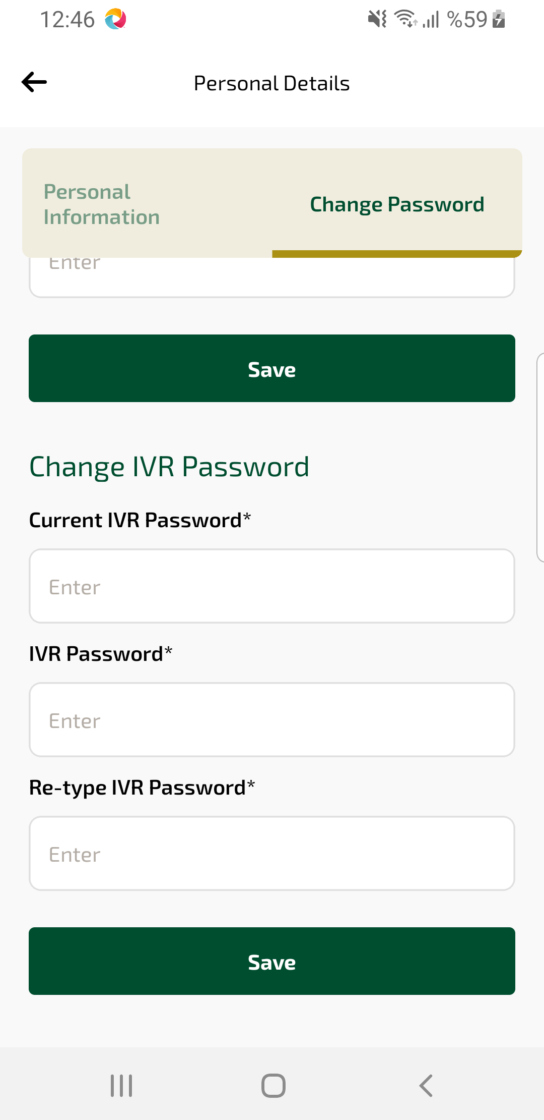
loyaltyChangePassword2 sayfası ekran görüntüsü

